3 Лабораторная работа № 3
«Модели корреляции нестационарных временных рядов»
Корреляционная матрица НВР характеризует степень вероятностной зависимости данных [1 - 5]. С практической точки зрения эта статистика определяет возможность прогнозирования последующих значений НВР по его текущему и прошлым отсчетам.

3.1 Цели работы

3.1.1 Изучение моделей и методов формирования корреляционной матрицы НВР.
3.1.2 Приобретение навыков выборочного оценивания коэффициента корреляции НВР в пакете «STATISTICA».

3.2 Задачи работы

3.2.1 Формирование диаграммы рассеяния и временного ряда корреляционного произведения для различных значений корреляционного лага в пакете «STATISTICA».
3.2.2 Формирование непараметрических моделей коэффициента корреляции НВР в пакете «STATISTICA».
3.2.3 Формирование параметрических моделей корреляционной матрицы НВР в пакете «STATISTICA».
3.2.4 Приобретение навыков визуализации 3D- графиков в пакете «STATISTICA».

3.3 Теоретическая часть

В рамках понятия автокорреляции, исследуют наличие вероятностных зависимостей текущих значений НВР от его прошлых значений. Если объектами анализа являются два временных ряда, один из которых рассматривают как фактор влияния, а второй – как цель прогнозирования, то говорят о взаимной корреляции, или кросс - корреляции [1 - 5].
Полезным инструментом качественного анализа наличия корреляции является двумерная диаграмма рассеяния (ДР). Для НВР выбирают два временных сечения. Интервал m между этими сечениями принято называть корреляционным лагом или окном. Значения ряда, измеренные в эти моменты времени, рассматривают, как декартовы координаты точки на плоскости. Значение процесса в предыдущий момент времени (фактор) удобно ассоциировать с координатой по оси абсцисс, а в текущий момент (прогноз) – с координатой по оси ординат. Перемещая корреляционное окно фиксированной ширины m по оси времени на один шаг получают множество точек на плоскости.
Форма сформированного облака точек характеризует наличие или отсутствие корреляционной зависимости в данных. Необходимо отметить, что для НВР важным параметром формирования ДР является не только корреляционный лаг m, но и количество шагов времени (количество точек) N, в соответствии с которым анализируют форму ДР. Если ДР демонстрирует наличие явно выраженного генерального направления, то этот факт свидетельствует о наличии значимой корреляции. В противном случае приходят к выводу об отсутствии корреляции.
При исследовании корреляции НВР важно также помнить следующее правило. Наибольшее значение корреляционного лага m, при котором дисперсия выборочной оценки коэффициента корреляции приемлемо мала, не превышает одной десятой от объема выборки, т.е. 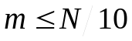 [12 - 14].
Цифровую модель автокорреляции нормированного остатка 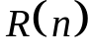 НВР представим как результат рекуррентной процедуры сглаживания, например, с помощью ЦФ [11]
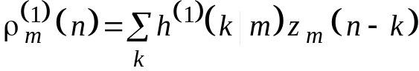,
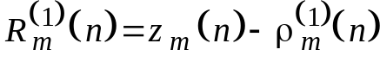,
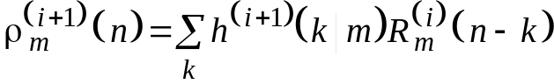,
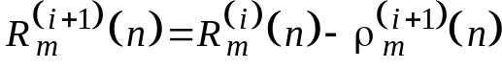, i = 1, 2, …
Объектом сглаживания, в этом случае, являются временные ряды 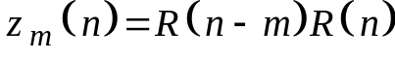 в виде корреляционных произведений. Здесь 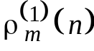 - начальная оценка коэффициента корреляции НВР на фиксированном лаге m = 1, 2, …, 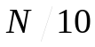 в дискретный момент времени m + 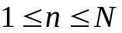; N – объем выборки; 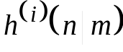 - импульсные характеристики фильтров, определяющие автоковариацию исходного ряда на лаге m.
Альтернативные начальные оценки коэффициента корреляции 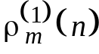 НВР в рекуррентной процедуре сглаживания основаны на применении, так называемых, методов суммирования или вычитания [2]
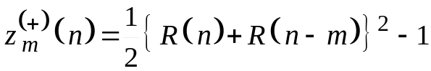, 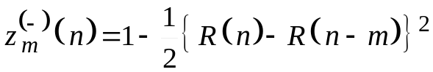,
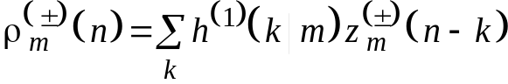, 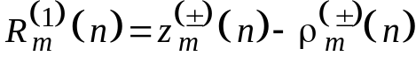.
Критерии завершения итераций имеют вид
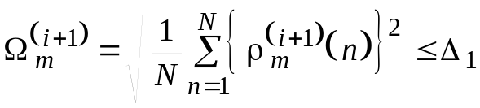, i = 1, 2, …
или
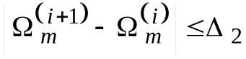, i = 2, 3, … ,
где 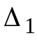 и 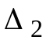 - выбранные пользователем достаточно малые, положительные уровни значимости критериев. Финальные оценки коэффициента корреляции НВР рассчитывают по аддитивным формулам
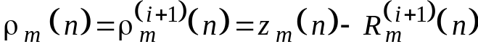
или
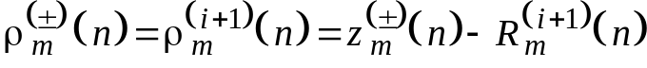.
Ясно, что в этом случае процедуры сглаживания с помощью ЦФ или локально взвешенной полиномиальной регрессии должны обеспечивать выполнение ограничения 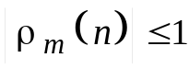. Это требование хорошо согласуется с моделями робастного взвешивания [11].

3.4 Практическая часть

Выборочную оценку коэффициента корреляции получают в результате сглаживания ВР корреляционного произведения. Для его формирования с помощью инструментальной панели загрузим нормированный и центрированный временной ряд TS_Nrm.
Получим стандартную выборочную оценку коэффициента корреляции. На закладке Autocorrs в окне Number of lags инструментальной панели второго уровня Transformations of Variables выберем наибольшую величину корреляционного лага m = 15. Активируем кнопку Autocorrelations. На очередной странице рабочей книги появится график автокорреляционной функции.

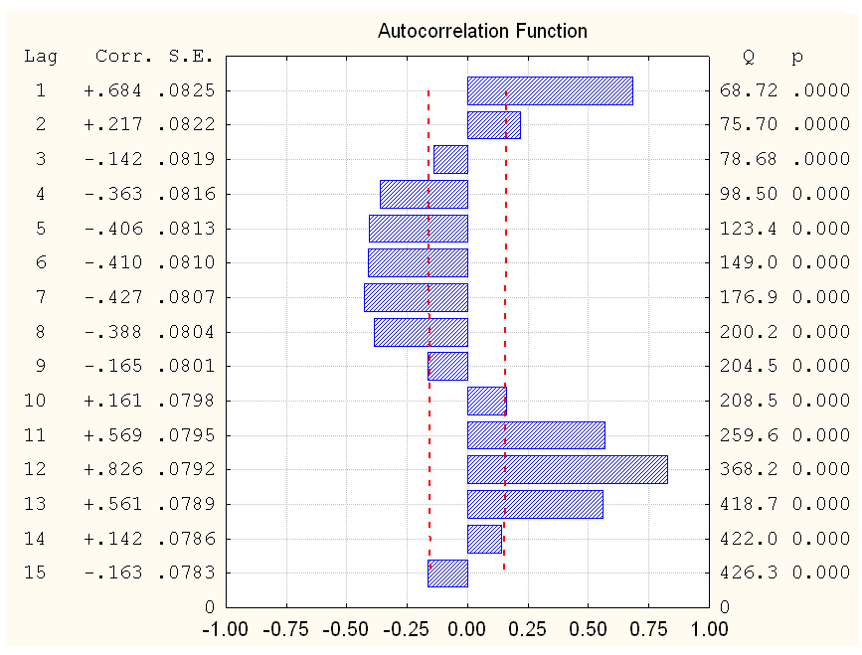

Рисунок 3.1 – Стандартные оценки коэффициентов корреляции НВР

На закладке Shift инструментальной панели второго уровня Transformations of Variables выберем величину запаздывания (forward), соответствующего значению корреляционного лага m = 1. На закладке активируем кнопку ОК. На очередной странице рабочей книги появится график центрированного и нормированного НВР, запаздывающего на один шаг времени.

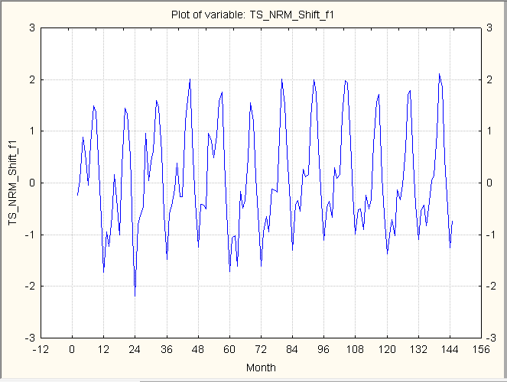

Рисунок 3.2 – Центрированный и нормированный ВР,
запаздывающий на один шаг времени

В окне инструментальной панели появится вторая запись, отвечающая запаздывающему ряду. Активируя кнопку Save Variables на инструментальной панели, получим вспомогательную таблицу, в которой выделим второй столбец, скопируем его в буфер, и сохраним в 10-м столбце с именем TS_Nrm_(+) в основной рабочей таблице. В этой таблице дважды кликнем по заголовку 11- ого столбца и в нижнем окне редактирования появившейся панели наберем формулу (= v9*v10) для вычисления НВР корреляционного произведения. Активируем кнопку ОК.
Закроем инструментальную панель и откроем ее снова, загрузим НВР корреляционного произведения на лаге 1. Построим его график. На очередной странице рабочей книги появится график ряда.

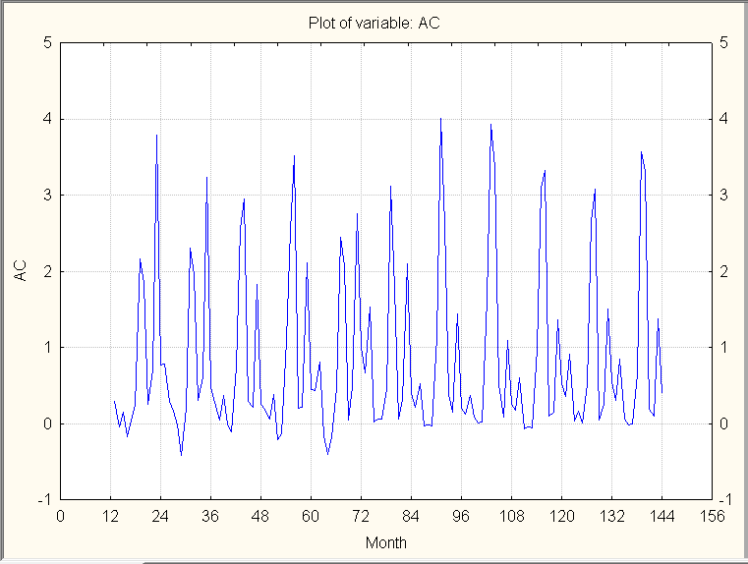

Рисунок 3.3 – НВР корреляционного произведения на лаге 1

Выполним сглаживание этого ряда с помощью процедуры простой скользящей средней. Для этого на закладке Smoothing панели второго уровня Transformations of Variables активируем радио-кнопку N- pts mov. averg. Эта кнопка соответствует модели сглаживания SMA(12, 6), т. е центрированной простой скользящей средней с периодом 12. На вкладке активируем кнопку ОК. В окне инструментальной панели появится вторая запись, отвечающая результату сглаживания. Построим графики НВР корреляционного произведения и непараметрической оценки коэффициента корреляции этого ряда для значения лага m = 1. Для этого на закладке Review & plot активируем кнопку Plot среднего уровня (несколько линий на одном графике в одном масштабе). На очередной странице рабочей книги появится график.

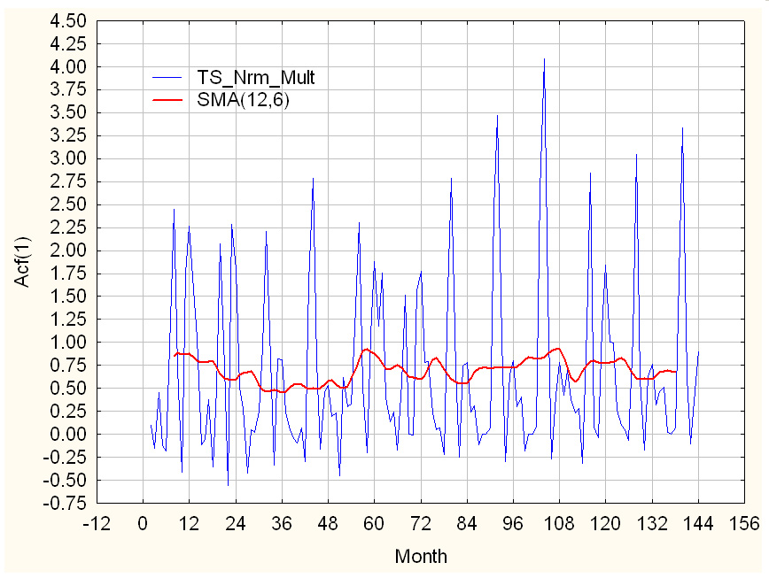

Рисунок 3.4 – Непараметрическая оценка коэффициента корреляция на лаге 1

Важно отметить, что эта оценка несколько завышена, поскольку не является робастной. В данном случае непараметрическая оценка не учитывает искажения, вносимые аномально большими значениями НВР корреляционного произведения на лаге 1.
Полученная непараметрическая оценка не является достаточно гладкой и, что особенно важно, не формирует оценки коэффициента корреляции для граничных отсчетов НВР слева и справа. Указанные недостатки можно устранить с помощью аппроксимации SMA параметрической моделью, например линейной. Для этого выполним следующие действия.
Дважды кликнем полю графика. В рабочем поле пакета появится интегральная панель, содержащая закладку Fitting, в которой выберем вторую запись в окне Plot. Активируем кнопку Add new fit и в окне Fit type выберем линейную модель. Активируем кнопку ОК интегральной панели. На графике непараметрической оценки коэффициента корреляции НВР появится его линейная аппроксимация.

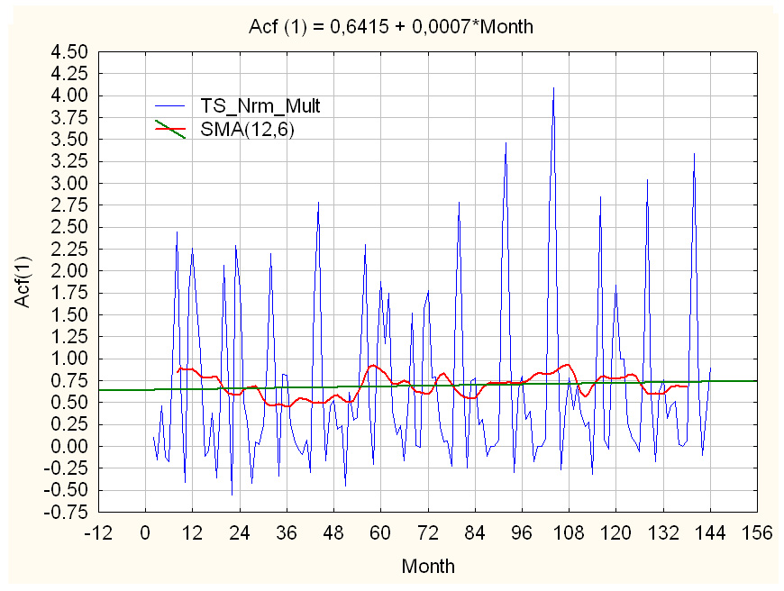

Рисунок 3.5 – Параметрическая оценка коэффициента корреляция на лаге 1

Важно отметить, что параметр 0,6415 (см. рисунок 3.5) линейной аппроксимации хорошо согласуется со стандартной выборочной оценкой 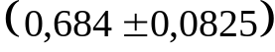 коэффициента корреляции НВР на лаге один (см. рисунок 3.1). Параметр темпа изменения 0,0007 коэффициента корреляции за один шаг времени учитывает нестационарность временного ряда по критерию корреляции.
Полученные оценки сохраним в отдельной таблице. Для этого с помощью кнопки New на линейке быстрого доступа пакета создадим заготовку таблицы. В появившейся панели выберем закладку Spreadcheet и в соответствующих окнах редактирования выберем размеры таблицы, а именно 156 строк и 13 столбцов. В первый столбец с именем Month занесем номера месяцев с помощью операции протяжки. Для остальных столбцов последовательно присваиваем имена Lag1, Lag2, …, Lag12. Во втором столбце таблицы с именем Lag1 сохраним результаты оценки коэффициента корреляции НВР на лаге 1. Повторяя описанную выше методику для последовательных значений лага m = 2, 3, …, 12, получим соответствующие оценки коэффициента корреляции НВР и сохраним их в таблице результатов.

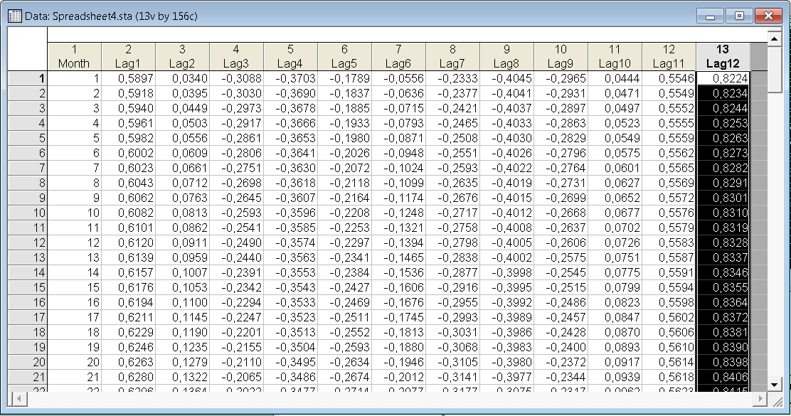

Рисунок 3.6 – Матрица коэффициентов корреляции НВР

Визуализируем полученные результаты в виде 3D- графика. Для этого в главном меню пакета выберем раздел Graphs -> 3D Sequential Graphs -> Raw Data Plots. Во вкладке Advanced появившейся инструментальной панели выберем тип графика Surface, и во вкладке Variables выберем переменные Lag1, …., Lag12. Активируем кнопку ОК инструментальной панели. На очередной странице рабочей книги появится график.

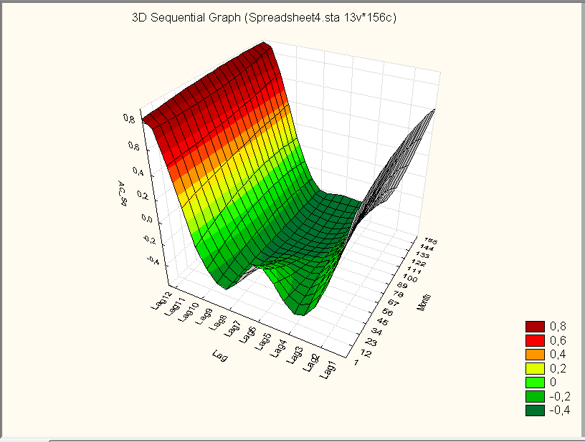

Рисунок 3.7 – 3D- график матрицы коэффициента корреляции НВР

3.5 Выводы

Устойчивость оценки АКФ сильно зависит от размера максимального значения корреляционного лага. Самая грубая оценка может быть получена с помощью диаграммы рассеяния.
Используя средства визуализации пакета STASTICA можно получить наглядные результаты моделирования, позволяющие проводить анализ и прогнозирование.

3.6 Контрольные вопросы

- Что необходимо сделать для получения выборочной оценки коэффициента корреляции?
- Что называют корреляционным лагом?
- Что демонстрирует на качественном уровне диаграмма рассеяния?
- О чем говорит правило одной десятой от объема выборочных данных?

